问题描述：目前新乡和固始的国发废气十分钟数据大部分都不入库，其他的都正常入库，数据库磁盘空间也正常，之前8月份固始就出现过这个问题，当时是梁荣处理的，说是改了数据库使用内存，重启数据库及通讯就正常了，现在又不行了。

固始数据库 10.41.190.202 administrator/!QAZ2wsx sa\!QAZ2wsx
固始通讯10.41.192.200 administrator\scsoft
E:\JointSkyV3.2\通讯服务器和数据处理程序
\CommunicateServices\CommunicateData\TenMinsData2
平台登录地址： http://10.41.192.200:8080/jointframe/app
登录名/密码 appadmin/q1w2e3r4t5

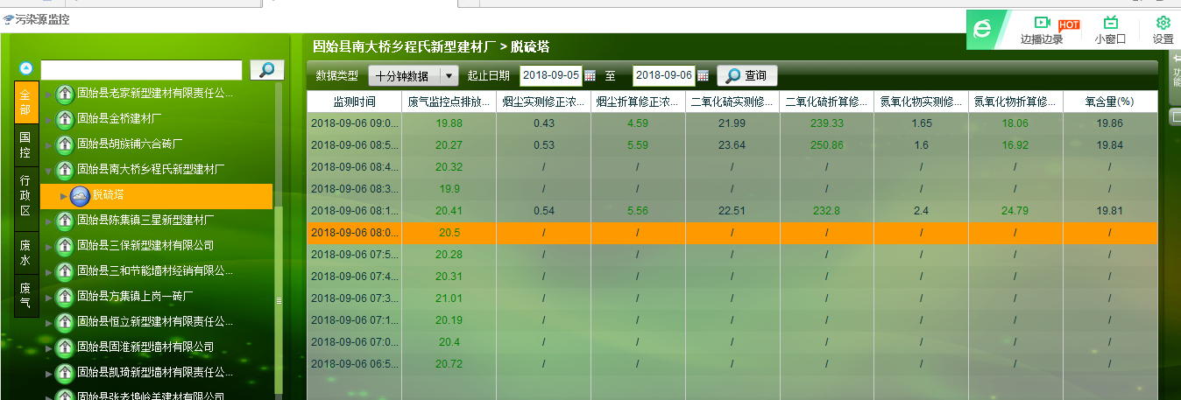
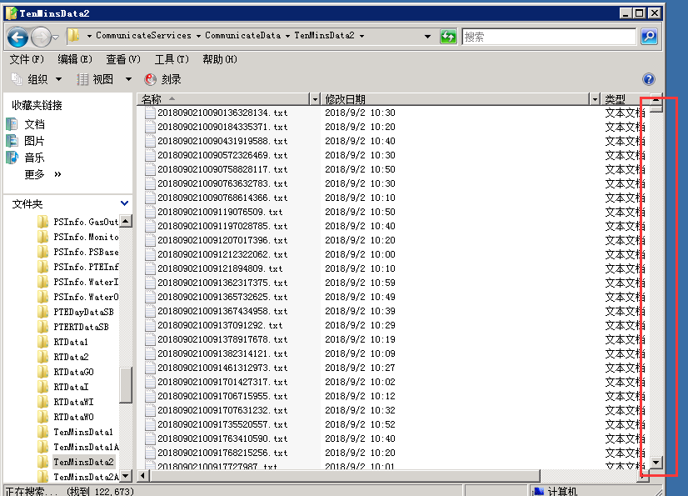

新乡数据库：10.41.7.6 sa\xxhb123!
通讯服务器10.41.7.6 administrator\xxhb,123
平台登录地址：http://10.41.7.11:8080/jointframe/app
登录名 密码 appadmin q1w2e3r4t5
